ОТЧЕТ
О РЕАЛИЗАЦИИ МЕРОПРИЯТИЙ ПЕРЕЧНЯ
ПРОЕКТОВ НАРОДНЫХ ИНИЦИАТИВ НА 2019 ГОД
Прибрежнинское муниципальное образование
(наименование муниципального образования)

1. Место реализации проекта (населенный пункт):
п. Прибрежный, д. Новое Приречье

2. Перечень мероприятий, осуществляемых в ходе реализации проектов народных инициатив:
№ п/п | Наименование мероприятия | Срок реализации | Общий объем финансирования, руб. | В том числе за счет средств: |  |  |  |  | Пункт статьи Федерального закона от 6 октября 2003 года  № 131-ФЗ «Об общих принципах организации местного самоуправления в Российской Федерации», Закона Иркутской области  от 3 ноября 2016 года  № 96-ОЗ  «О закреплении за сельскими поселениями Иркутской области вопросов местного значения»
 |  |  |  | областного бюджета, руб. |  | местного бюджета, руб.
1 | Приобретение уличных тренажеров (5шт.) для установки на территории п. Прибрежный | 30 декабря 2019 | 99 000,00 | 98 009,92 |  | 990,08 |  |  | 14.1.19
2 | Обеспечение первичных мер пожарной безопасности в п. Прибрежный: приобретение лестницы (1шт.), костюмы для пожарных (6 шт.), краги (2шт.), зарядно-пусковое устройство на пожарную машину |  | 60 615,00 | 60 008,80 |  | 606,20 |  |  | 14.1.9
3 | Приобретение бильярдного стола для СДК в д. Новое Приречье |  | 72 000,00 | 71 279,94 |  | 720,06 |  |  | 14.1.12
4 | Ремонт летнего водопровода в п. Прибрежный: приобретение ПЭ труб и комплектующих к ним (ремонт - собственными силами) |  | 116 587,00 | 115 421,03 |  | 1 165,97 |  |  | 14.1.19
5 | Приобретение баяна для МКУК "Прибрежнинский КДЦ Братского района" |  | 260 000,00 | 257 399,79 |  | 2 600,21 |  |  | 14.1.12
6 | Приобретение и замена светодиодных уличных светильников (с комплектующими к ним) в п. Прибрежный по ул.Закарпатская, ул. Пихтовая (замена собственными силами) |  | 90 936,00 | 90 026,57 |  | 909,43 |  |  | 14.1.19
7 | Приобретение искусственной ели для МКУК «Прибрежнинский КДЦ Братского района" |  | 54 600,00 | 54 053,95 |  | 546,05 |  |  | 14.1.12
ИТОГО: |  |  | 753 738,00 | 746 200,00 |  | 7 538,00

№ п/п | Наименование мероприятия
1 | Приобретение уличных тренажеров (5шт.) для установки на территории п. Прибрежный  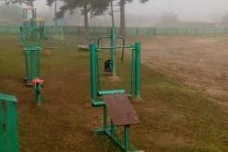
2 | Обеспечение первичных мер пожарной безопасности в п. Прибрежный: приобретение лестницы (1шт.), костюмы для пожарных (6 шт.), краги (2шт.), зарядно-пусковое устройство на пожарную машину  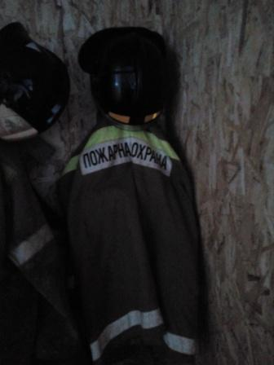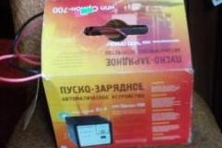  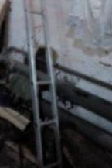
3 | Приобретение бильярдного стола для СДК в д. Новое Приречье  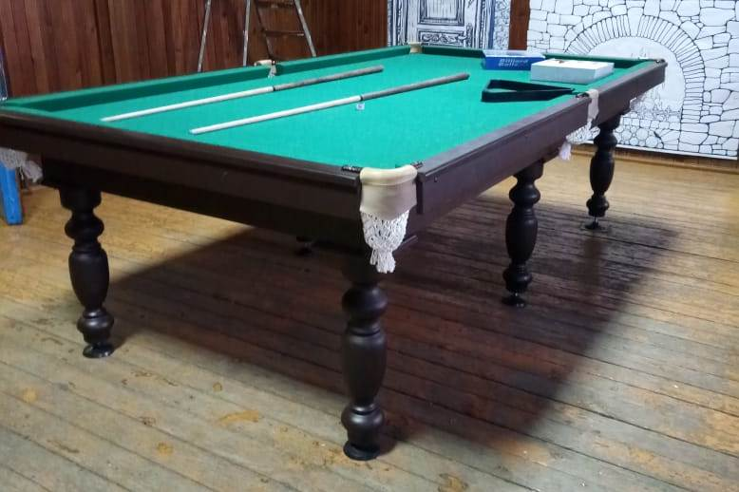
4 | Ремонт летнего водопровода в п. Прибрежный: приобретение ПЭ труб и комплектующих к ним (ремонт - собственными силами)  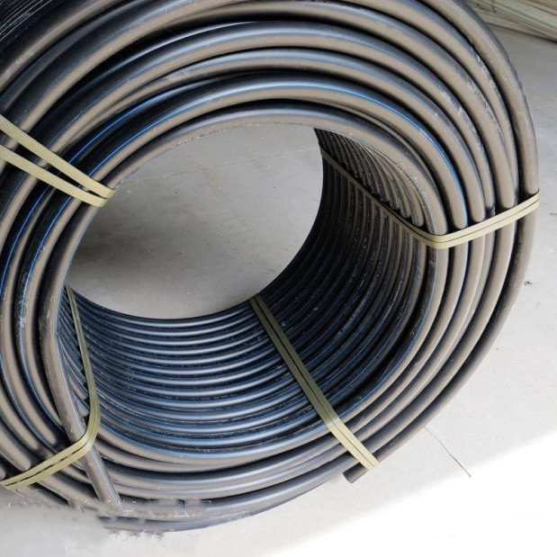
5 | Приобретение баяна для МКУК "Прибрежнинский КДЦ Братского района"  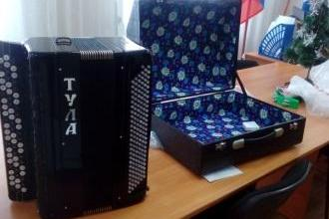
6 | Приобретение и замена светодиодных уличных светильников (с комплектующими к ним) в п. Прибрежный  по ул. Закарпатская, ул. Пихтовая (замена собственными силами)  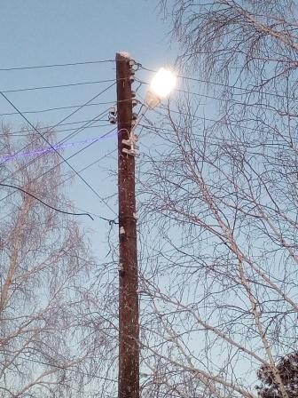
7 | Приобретение искусственной ели для МКУК «Прибрежнинский КДЦ Братского района"

